Título en castellano
Título en inglés

(LOS SIGUIENTES DATOS PERSONALES NO SE COMPLETARÁN HASTA LA FASE DE EDICIÓN FINAL DEL TEXTO Y, POR TANTO, NO SE INCLUIRÁN EN LA VERSIÓN ANONIMIZADA)

Nombre Apellido1 Apellido2
Universidad de filiación, País
Correo electrónico institucional
(No son válidos correos de gmail, hotmail o similar)
- XXXX-XXXX-XXXX-XXXX

Nombre Apellido1 Apellido2
Universidad de filiación, País
Correo electrónico institucional
- XXXX-XXXX-XXXX-XXXX
Política de autoría y contribuciones: En caso de varios autores se debe especificar el orden de firma y la contribución individual de cada persona en el trabajo publicado (CRediT).

RESUMEN: Máximo 100 palabras.
Se recomienda que todos los resúmenes sigan la estructura IMRD/C porque ayudan a despertar el interés del lector.
PALABRAS CLAVE: Hasta un máximo de 6 seleccionadas de tesauros reconocidos como el Tesauro de la UNESCO.
ABSTRACT: Máximo 100 palabras.

KEYWORDS: Hasta un máximo de 6 seleccionadas de tesauros reconocidos como el Tesauro de la UNESCO.

Cómo citar/ How to cite: incluir cómo se cita el artículo según el sistema de citación designado por la revista.
Sumario / Summary

Deben enviar los enunciados que contiene el artículo tanto en español como en inglés:
- Enunciado 1 / Statement 1
  - Enunciado 1.1. / Statement 1.1.
- Enunciado 2 / Statement 2

1. Epígrafe nivel 1
Cuerpo de texto, es importante que se identifiquen los diferentes tipos de textos: citas, listados…
- Cita literal de 40 palabras o más en párrafo aparte con una sangría izquierda de 2,5 cm, sin entrecomillar y precedidas por dos puntos..

1.1. Epígrafe nivel 2

1.1.1. Epígrafe nivel 3

Figuras
Cada figura debe contener la siguiente información:
- número de la figura: Numere con números arábigos todas las figuras que formen parte del texto principal; por ejemplo, Figura 1, Figura 2 y Figura 3. Asigne los números en el orden en que se menciona por primera vez cada figura en el texto, independientemente de que en otra parte del trabajo se hable de ella con más detalle. Escriba la palabra «Figura» y el número en negrita y a la izquierda (es decir, sin sangrar ni centrar).
- Título de Figura: Asigne a cada figura un título breve pero explicativo; el contenido básico de la figura debe deducirse fácilmente del título. Escriba el título de la figura en cursiva debajo del número de la figura y a doble espacio entre el número y el título de la figura.
- Imagen: Inserte el gráfico, fotografía, dibujo u otra ilustración debe guardarse en una resolución suficiente para permitir una impresión o visualización claras y enviarse en archivo independiente (no insertas en el archivo de Word).
- leyenda: una leyenda de figura, debe colocarse dentro de los bordes de la figura y puede ser usada para explicar los símbolos utilizados en la imagen de la figura. (Ejemplo de leyenda: “los puntos cuadrados representan ganancias y los puntos redondos pérdidas”).
- Notas: Agregue cualquier contenido que necesites describir que no pueden entenderse solo por el título o por la imagen por si misma (por ejemplo, definiciones de abreviaturas, atribución de derechos de autor). Incluya notas de figuras solo según sea necesario.

Cómo referenciar una imagen, fotografía o gráfico:
Si está adaptando o reproduciendo una tabla o figura que fue publicada originalmente por otra persona, deberás proporcionar una declaración de derechos de autor debajo de la tabla o figura, así como incluir una entrada de referencias bibliográficas correspondiente. Los créditos de derechos autorales de una imagen deben constar en la Nota, ubicado abajo de la figura.
Formato Básico:
Nota. Adaptado de Título de la imagen, de Autor de la Imagen, año de publicación de la imagen, Fuente. Tipo de licencia.

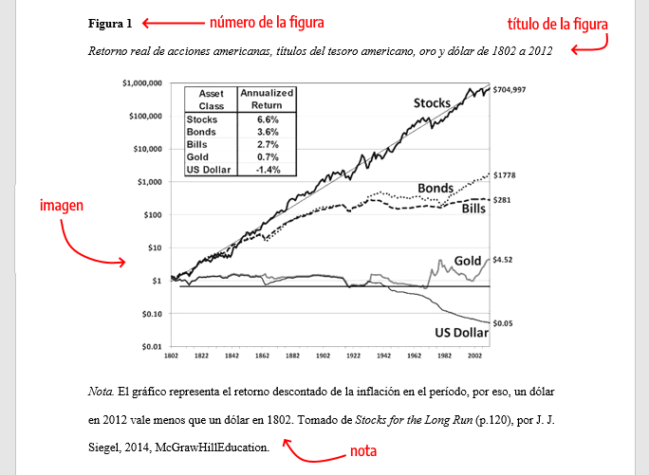

Tablas
Las tablas en estilo APA tienen los siguientes componentes básicos:
- número de tabla: el número de la tabla (por ejemplo, Tabla 1) es lo primero que aparece. Utilice negrita. Numere las tablas en el orden en que se mencionan en su investigación.
- título: debes escribir el título de la tabla en una línea con interlineado doble y debajo del número de la tabla. Utilice un título breve pero descriptivo. Utilice cursiva.
- encabezado: las tablas pueden incluir una variedad de encabezados dependiendo de la naturaleza y disposición de los datos. Todas las tablas deben incluir encabezados de columna. Se sugiere centrar el texto de los encabezados de las columnas.
- cuerpo: el cuerpo de la tabla incluye todas las filas y columnas de una tabla (incluida la fila de encabezados). Se recomienda centrar el texto en todas las celdas de la tabla, sin embargo, si alinearlo a la izquierda aumenta la legibilidad, no dudes en alinearlo a la izquierda.
- nota: utilice las notas para describir los contenidos de la tabla que no pueden entenderse solo con el título o con los mismo datos. Si utilizas abreviaturas en la tabla, puedes especificarlas en las notas, también puedes utilizarla para atribución de derechos de autor, explicaciones extras con asteriscos. No es un punto obligatorio, por lo tanto, incluya notas de tabla solo si es necesario.

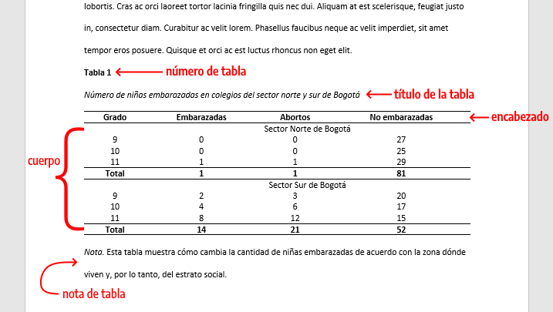

Citas de las Figuras/Tablas en el texto
Todos los elementos que intervienen en el artículo deben ser citados en el texto. Al citar una Tabla o una Figura, debes hacerlo por su número, como “Tabla 3” o “Figura 2”. No se refiera a la tabla por su posición con respecto al texto (por ejemplo, “la figura a continuación”) o su número de página (por ejemplo, “la tabla en la página 12”).
Tanto las Figuras como las Tablas se colocarán en la página más próxima donde se cita, teniendo en cuanta que se evita dejar espacios en blanco al final de página en la maquetación.

Financiación
Fuente de financiación de la investigación que haya dado como resultado el trabajo publicado. Se deberán indicar la(s) agencia(s) de financiación y el (los) código(s) del (los) proyecto(s) en el marco del (los) cual(es) se haya desarrollado la investigación que haya dado lugar a la publicación.

Agradecimientos
En caso de que se quiera incorporar, sería en este apartado.

Referencias

Todas las referencias bibliográficas deben estar elaboradas siguiendo las Normas APA (7ª edición). Se deben incluir las direcciones URL o DOI cuando corresponda. Es obligatorio respetar las políticas de visibilidad de género de IC, garantizando la representación equitativa de autoras y autores en las citas. Por ello debe incluirse el nombre de pila en las autorías (tanto citadas en texto como en el listado bibliográfico final). No cumplir esta norma es motivo de exclusión del proceso editorial. NO se admitirán a revisión artículos indebidamente referenciados. Os proponemos una serie de ejemplos.
- Citas narrativas o citas en paréntesis:
- Ejemplo 1: De acuerdo con Silvia Guillamón Carrasco y Jorge Belmonte Arocha (2024), “los feminismos contemporáneos aparecen atravesados por posturas subalternas, voces de colectivos marginalizados…” (p. 155).
- Ejemplo 2: De hecho, “los feminismos contemporáneos aparecen atravesados por posturas subalternas, voces de colectivos marginalizados…” (Guillamón Carrasco & Belmonte Arocha, 2024, p. 155).
- Ejemplo 3: “Los feminismos contemporáneos aparecen atravesados por posturas subalternas, voces de colectivos marginalizados, …” de acuerdo con Silvia Guillamón Carrasco y Jorge Belmonte Arocha (2024, p. 155)
- Citas al final. Ejemplo: Guillamón Carrasco, Silvia, & Belmonte Arocha, Jorge. (2024). Discursos en los márgenes: testimonio, activismo y disidencia sexual en el documental español contemporáneo. Revista Científica de Información y Comunicación, 21, 153–177. https://doi.org/10.12795/ic.2024.i21.08

.Introducción, Métodos, Resultados y Conclusiones. Este modelo proporciona un marco claro y consistente para organizar la información en publicaciones académicas.

